Buchpräsentation »Visuelle Poesie«
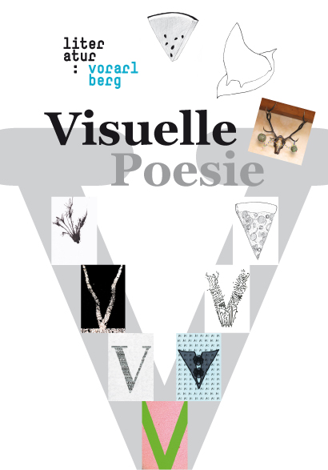
LANGE NACHT DER MUSEEN
Samstag, 3. Oktober 2015 um 19.00 Uhr im Theater am Saumarkt, Feldkirch
Ausstellung Visuelle Poesie - Theater am Saumarkt
1+1=Mehr: Visuelle Poesie ist Begegnungsraum von VertreterInnen der Literatur und bildenden Kunst: Sie bringt Sprache in ein ästhetisches Spannungsfeld mit dem Bild und setzt damit Schnittstellen zwischen Literatur und bildender Kunst in allen möglichen Ausdrucksformen, vom Schreiben über Kalligrafie, Typografie, Collage, Decollage, Stempeldruck, verschiedene Formen des Kunstdrucks, Grafik, Malerei, Fotografie bis zur digitalen Poesie. In Form von Text-Bild-Partituren sind auch Verbindungen zur akustischen Dichtung und Musik gegeben.
Das Buch zur Ausstellung: Hg. von Günter Vallaster und Erika Kronabitter.
Eröffnung: Günter Vallaster

